Oznanila  ČRNEČE – Sv. Jakob St., Sv. Andrej;  Sv. Križ  42. teden 2025 - VINOTOK |  | 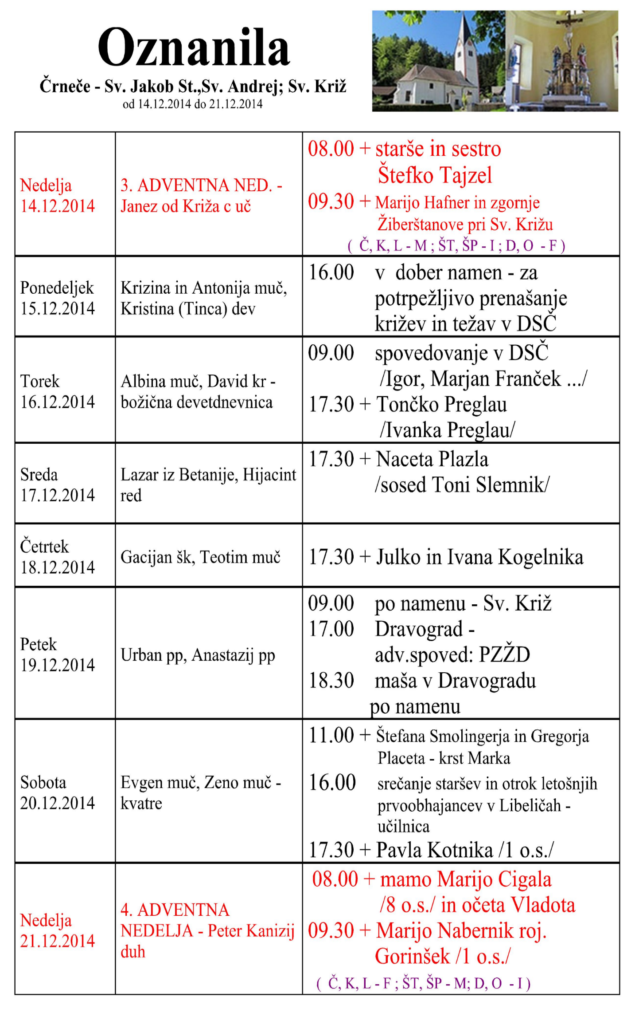
NEDELJA  12. oktober | 28. nedelja med letom,  Maksimiljan Celjski  škof, mučenec | 08:00 za + očeta Francija Epšeka /27 o.s./ v Črnečah  11:00 za + očeta Ivana Muša /28 o.s/ v Libeličah
PONEDELJEK  13. september | Koloman, mučenec  Edvard, kralj | 09:00 DSČ za + Toneta Krajnca /n.v./ DSČ
TOREK  14. september | Kalist I., pp, mučenec  Silvan, mučenec | 18:00 za + Poldiko Hribernik /28 o.s./ in vse + sor.  v Libeličah
SREDA  15. oktober | Terezija Avilska, c. uči.  Evtim, menih | 08:00 za + starše : Francko in Maksa ter brata  Maksija Kotnika in druge sorodnike v Črnečah
ČETRTEK  16. oktober | Marjeta, redovnica  Jadviga–Hedvika, kn. kN | 18:30 za + Toneta Krajnca /n.v./ v Črnečah
PETEK  17. oktober | Ignacij Antiohijski, šk.  Florencij, škof, | 09:00 za + Toneta Krajnca /n.v./ pri Sv. Križu
SOBOTA  18. oktober | Luka, evangelist  Just, mučenec | 11:00 - zahvalna maša – za zdravje in v d.n.  v Črnečah  15:00 krst Jaka Grilca - Benjamin in Valerija Pridigar  v Črnečah  Jeglijnjek  08:00 po namenu v Črnečah  14:00 prihod romarjev iz Lawamünda in nem. maša  pri Sv. Križu
NEDELJA  19. oktober | 29. nedelja med letom,  misijonskaa | 08:00 za + Toneta Krajnca /n.v./ v Črnečah  11:00 za + Jožico Hribernik / Kledrovi/ v Libeličah
Vstali Jezus nas povezuje in ozdravlja.
Najdejo se ljudje, ki podlegajo skušnjavi, kateri so podlegli Judje. Imajo se za boljše samo zato, ker izpovedujejo vero, ki jo imajo za edino pravo, ker izpolnjujejo predpise in zapovedi, ki jih imajo za edino zveličavne, ker pripadajo stranki, ki jo imajo za edino pošteno.
Od desetih gobavcev , se je prišel Jezusu zahvalit samo eden in Jezus mu je rekel, da ga je rešila njegova vera. In ta ni bil Jud, ampak Samarijan. Ostali deveteri pa so ravnali, kakor so, ker niso imeli vere. To je opomin za vse nas, naj ljudi ne presojamo po zunanji pripadnosti, temveč po notranji vrednosti.
Človeka dela dobrega ali slabega samo to, za kar se sam v srcu odloča.
Odgovarja: Franc Kraner, žpk – sodelavec, tel.: 051685734, e-mail: franc.kraner@rkc.si.
Naročniki mašnih namenov se strinjajo z objavo v tiskanih oznanilih in oznanilih na spletu ter oglasni deski.

